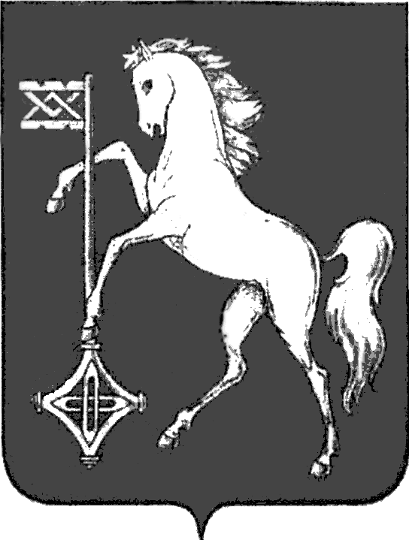

ГОРОДСКАЯ ДУМА ГОРОДСКОГО ОКРУГА КОХМА
ШЕСТОГО СОЗЫВА
ИВАНОВСКАЯ ОБЛАСТЬ
_____________________________________________________________

Р Е Ш Е Н И Е

от 19.06.2024 № 24

Об освобождении МУПП «Кохмабытсервис» от перечисления в бюджет городского округа Кохма части прибыли, остающейся после уплаты налогов и иных обязательных платежей за 2023 год

В соответствии с Уставом городского округа Кохма, пунктом 4.6 Положения о порядке, размерах и сроках перечисления муниципальными унитарными предприятиями городского округа Кохма в бюджет городского округа Кохма части прибыли, остающейся после уплаты налогов и иных обязательных платежей, утвержденного Решением Городской Думы городского округа Кохма от 23.12.2015 № 47, учитывая обращение МУПП «Кохмабытсервис» от 23.05.2024 № 764,

Городская Дума городского округа Кохма решила:

- Освободить полностью муниципальное унитарное производственное предприятие жилищно-коммунального хозяйства городского округа Кохма «Кохмабытсервис» от перечисления в бюджет городского округа Кохма части прибыли в сумме 678760 (шестьсот семьдесят восемь тысяч семьсот шестьдесят) рублей, остающейся после уплаты налогов и иных обязательных платежей за 2023 год, с условием направления высвобождающихся средств на погашение убытков прошлых лет.
2. Опубликовать настоящее Решение в газете «Кохомский вестник» и разместить на официальном сайте городского округа Кохма в сети Интернет.

Исполняющий обязанности Председатель Городской Думы
Главы городского округа Кохма городского округа Кохма

О.Г. Маннов Г.А. Глухарев

